**苏州文超建筑劳务有限公司**

Ps：所有图片文件资料信息请已压缩包格式，[发送至邮箱1406731195@qq.com](mailto:发送至邮箱1406731195@qq.com)

**一、网站基本信息**

网站名称（公司名称）、网站logo、法人联系方式和公司地址

域名定义：如：www.wenchao.com（如： www.likuso.com）（需自行协商定义）

**二、网站模块资料**

相关的企业资质文件或者图片、企业硬件设施(比如公司照片、办公场景、团队合影)

1. 网站首页（准备3至5张大图展示）（1920*840）
2. 公司简介（文字简介与公司门户图片）
3. 团队信息
4. 企业服务
5. 荣誉资质（证书、许可证等图片）
6. 案例展示（图片加简介）
7. 联系我们
8. 地图模块（展示公司地址）
9. 合作伙伴

Ps：有特意需在网站上展示的注重说明

图片一定要原创，不然后期会有版权追究问题

**三、网站备案所需资料**

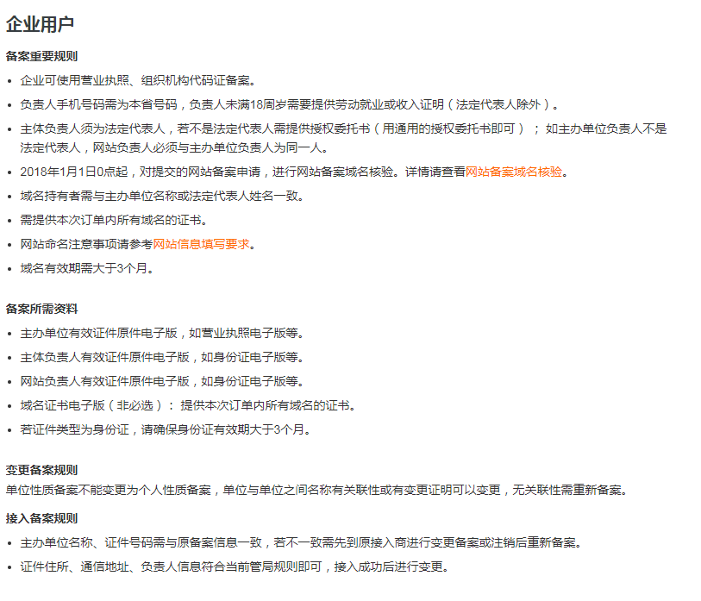

Ps：公司法人与网站负责人是否为同一人，若是只需提供一个即可

1、营业执照信息：

主办单位或主办者名称、营业执照号码、营业执照上的地址、投资人或上级主管单位；

2、主办单位负责人信息：

法人姓名、办公电话、电子邮件、法人证件、法人证件号码、联系电话；

3、网站负责人（可以和企业法人是同一人）信息：网站负责人姓名、网站负责人手机号、电子邮件、身份证号码；

以下扫描件都需要彩色：营业执照副本扫描件、网站负责人身份证扫描件（正反面在一张扫描件上）、企业法人身份证复扫描件（正反面在一张扫描件上）

备案信息初审（约一个工作日）

上传备案资料，管理局审核（约一个月左右）

4、幕布照片：

需要网站负责人，站在带有空间商名称的幕布前拍摄一张上半身照片；可联系当地空间商指定拍摄地址拍摄，或者在线购买幕布，邮寄到公司拍摄；

**四、其他说明：**

1. 域名价格选型：

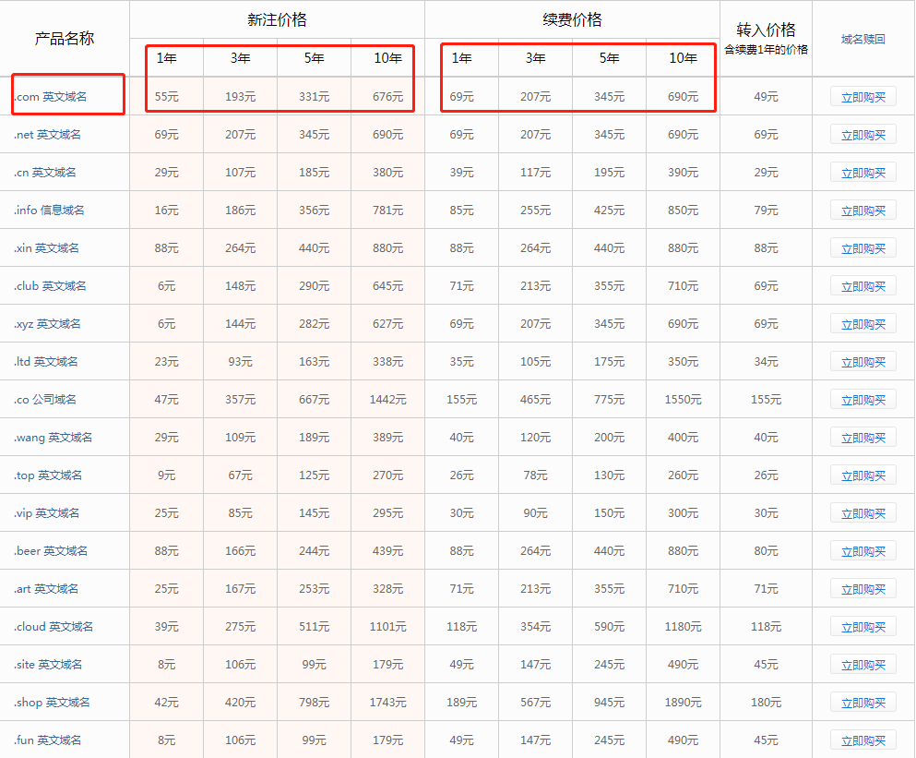

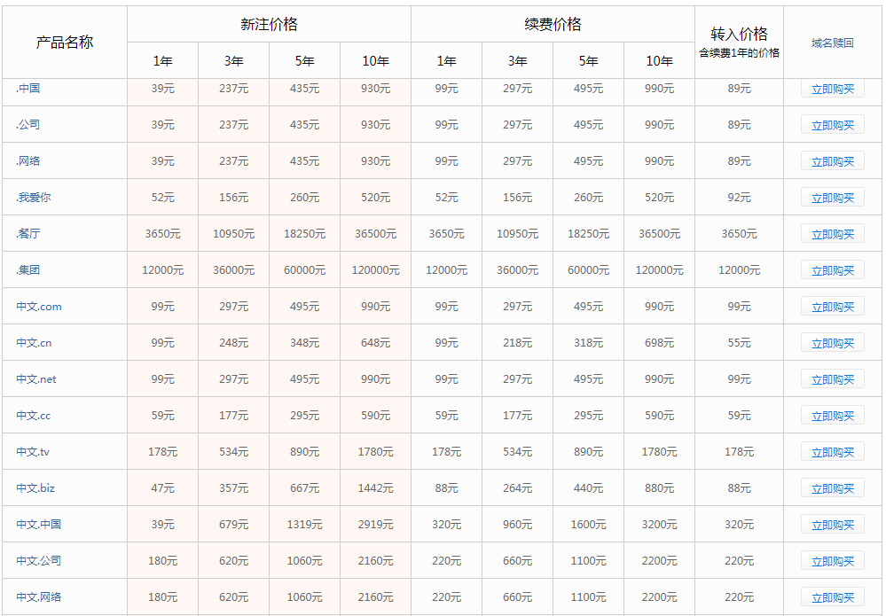

2、服务器选型（阿里云）：

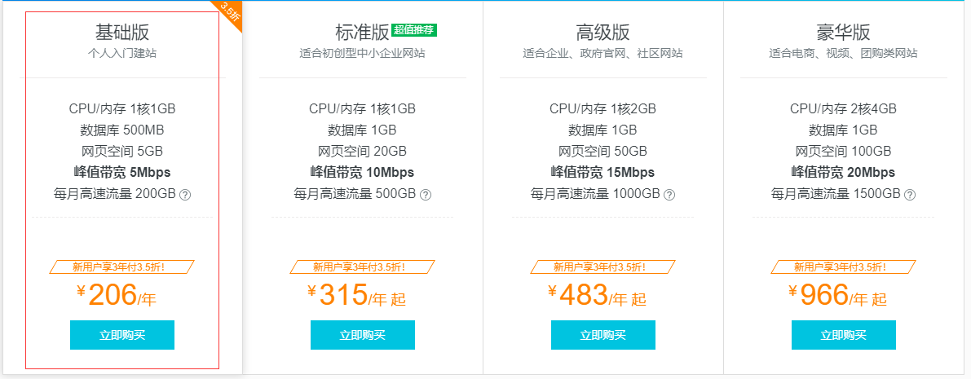

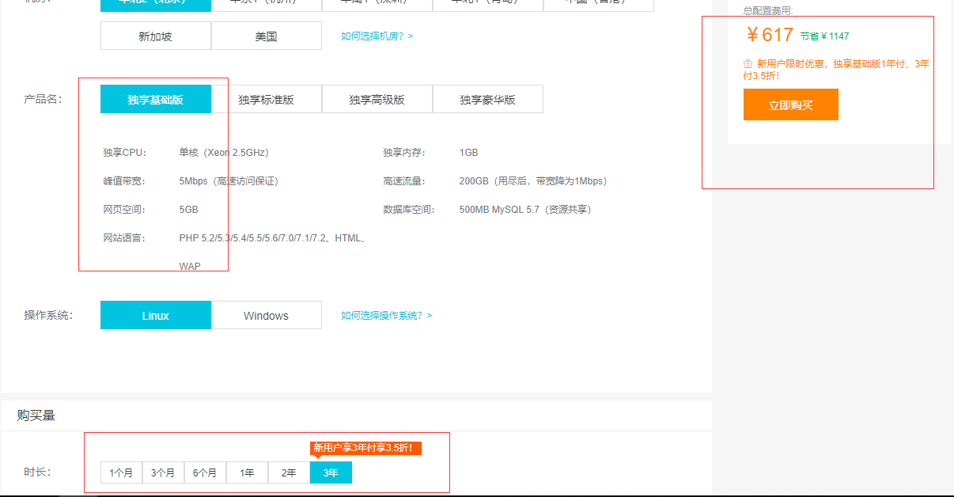

Ps：新用户享3年优惠（可选）